**Aplikasi penjualan buku**

**Diajukan untuk memenuhi tugas UTS Peraktikum Rekayasa Perangkat Lunak Lanjut**

*https://github.com/DienAhmad/AplikasiPenjualanBuku*



Oleh:

Nama : Dien ahmad insaani

Nim : 1137050068

Kelas : If-C

**Teknik Informatika**

**UIN Sunan Gunung Djati Bandung**

**2015**

# Latar Belakang

Kemajuan teknologi di jaman sekarang berkembang dengan cepat. Bahkan anak SD pun sekarang sudah ada yang memakai gadget yang setara dengan anak SMA atau kuliah.

Aplikasi kasir merupakan salah satu aplikasi yang memudahkan pemilik toko untuk memudahkan cara enjumlahkan barang yang telah di beli, agar pemilik toko tidak perlu mencatatnya secara manual.

Maka dari itu, akan dibuat sebuah aplikasi yang dirancang untuk memberi kemudahan pemilik toko untuk menghitung barang yang telah di beli, aplikasi itu bernama “GEMMMA KASIR”, diharap kan dengan adanya aplikasi ini masyarakat Indonesia-khusunya Mahasiswa Jurusan Teknik Informatika UIN SGD Bandung dapat memudahkan pemilik toko.

# Rumusan Masalah

Masih banayak pemilik toko yang menggunakan manual.

Masih kurangnya aplikasi yang berhubungan dengan aplikasi kasir.

Memberikan wawasan akan pentingnya aplikasi kasir.

# Tujuan

Maksud dan tujuan dibuatnya program ini yaitu :

Aplikasi ini di buat untuk mempermudah pemilik toko untuk melakukan transaksi barang.

# Batasan

Aplikasi ini di buat untuk mempermudah pemilik toko untuk melakukan transaksi barang

Tempat penelitian dalam pembuatan aplikasi ini hanya mencakup mahasiswa Jurusan Teknik Informatika, UIN SGD Bandung.

Pembuatan aplikasi ini hanya menggunakan netbean/eclipse

# Deskripsi Perangkat Lunkak

## Deskripsi Umum

Sistem aplikasi kasir merupakan aplikasi berbasis desktop yang dapat di operasikan di PC yang diperuntukan pada pegawai dalam melakukan administrasi yang sudah bisa ditangani oleh sistem dengan fitur-fitur yang dimilikinya.

Sistem aplikasi kasir ini memiliki fitur-fitur yang dapat menangani segala aktifitas administrasi pengolahan data seperti mengecek ketersediaan barang, melakukan transaksi, dan mencetak laporan. Sistem aplikasi kasir ini berjalan secara update, cepat dan realtime. . Karena pada kasus nyatanya seperti yang kita ketahui pada Sistem apliaksi komputer lainnya setiap administrasi nya harus terintegrasi dengan cepat, karena admin dituntut untuk bekerja dengan cepat untuk kepuasan customer. Sistem ini pun mudah digunakan untuk pengguna sistem, karena design UI (User Interface) yang mudah dioperasikan oleh pengguna/admin.

## Pengguna

| **Kategori Pengguna** | **Tugas** | **Hak Akses ke aplikasi** |
| --- | --- | --- |
| Admin | 1. Memasukan buku kedalam progaram kasir | Menyediakan laporan |

# Requirement

## Functional Requirement

| **ID** | **Kebutuhan** | **PENJELASAN** |
| --- | --- | --- |
| 1 | aplikasi dapat mengecek ketersediaan barang |  |
| 2 | Sistem dapat melakukan perhitungan uang yang harus dibayar |  |
| 3 | aplikasi dapat membuat laporan keuangan |  |
| 4 | aplikasi dapat menambahkan barang baru |  |
| 5 | aplikasi dapat menampilkan semua jenis baran berdasarkan id barang |  |

## Non Functional Requirement

| ID | Parameter | Kebutuhan |
| --- | --- | --- |
| DH01 | Availability | Aplikasi harus beroprasi setiaphari  24jam dalam seharinya |
|  | Reliability | N/A |
| DH02 | Ergonomy | Mudah untuk digunakan pengguna |
|  | Portability | N/A |
|  | Memory |  |
|  | Response time |  |
|  | Safety | N/A |
|  | Security | N/A |
|  |  |  |
|  | Others 1: Bahasa komunikasi | Bahasa yang digunakan bahasa Indonesia |

# Usecase

## Usecase Diagram

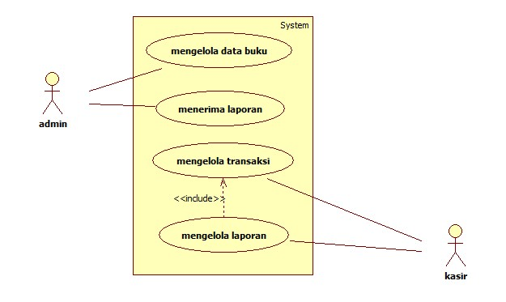

## Definisi Actor

|  |  |  |
| --- | --- | --- |
| No | Actor | Deskripsi |
| 1 | *Admin* | *Admin memiliki wewenang untuk mengelola data buku dan menerima laporan transaksi dari kasi.* |
| 2 | *Kasir* | *Kasir memiliki wewenang untuk mengelola transaksi dan membuat laporan.* |

## Definisi Usecase

|  |  |  |
| --- | --- | --- |
| No | Use Case | Deskripsi |
| 1 | *Mengelola adata buku* | *Sistem menampilkan form pengisian data buku* |
| 2 | Menerima laporan | Menampilkan hasil laporan |
| 3 | Mengelola transaksi | Sistem menampilkan form pengeisian transaksi |
| 4 | Mengelola laporan | Sistem mengelola data laporan hasil transaksi |

## Skenario Usecase

|  |  |
| --- | --- |
| ID use case | 1 |
| Nama use case | Mengelola data buku |
| Aktor | Admin |
| Deskripsi | Mengelola data buku merupakan proses yang terdiri dari insert data buku,update, dan delete |
| Prakondisi | Aplikasi menampilkan halaman pengelolaan data buku |
| Postkondisi | Jika admin input data maka data akan tersimpan  Jika admin mengupdate data maka data akan di perbaharui  Jika admin menghapus data maka data akan terhapus |
| Skenario normal | Admin melakukan input data buku,update data buku atau hapus data buku |
| Skenario alternatif | jika admin menekan tombol batal maka data tidak di perbaharui,jika admin menekan tombol tutup maka sistem akan menampilkan menu utama. |

|  |  |
| --- | --- |
| ID use case | 2 |
| Nama use case | Menerima laporan |
| Aktor | Admin |
| Deskripsi | Admin menerima laporan dari transaksi yang di lakukan kasir |
| Prakondisi | Sistem menampilkan menu utama |
| Postkondisi | Sistem menampilkan laporan |
| Skenario normal | Admin memilih menu laporan |
| Skenario alternatif | jika admin menekan tombol tutup maka sistem akan menampilkan menu utama. |

|  |  |
| --- | --- |
| ID use case | 3 |
| Nama use case | Mengelola transaksi |
| Aktor | Kasir |
| Deskripsi | Mengelola data kasir merupakan proses yang terdiri dari input,data transaksi |
| Prakondisi | Aplikasi menampilkan pengelolaan data transaksi |
| Posttkondisi | Sistem menyimpan data transaksi |
| Skenario normal | Kasir memasukan data transaksi |
| Skenario alternatif | jika admin menekan tombol batal maka data tidak akan tersimpan,jika admin menekan tombol tutup maka sistem akan menampilkan menu utama. |

|  |  |
| --- | --- |
| ID use case | 4 |
| Nama use case | Mengelola laporan |
| Aktor | kasir |
| Deskripsi | Kasir membuat laporan transaksi untuk di berikan ke admin |
| Prakondisi | Sistem menampilkan menu utama |
| Postkondisi | Sistem menampilkan laporan |
| Skenario normal | Kasir memilih menu laporan |
| Skenario alternatif | jika admin menekan tombol tutup maka sistem akan menampilkan menu utama.oi |

# Class Diagram

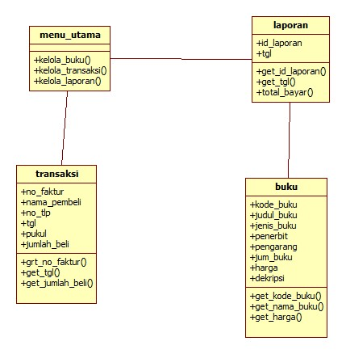

|  |  |  |
| --- | --- | --- |
| No | Nama Kelas | Jenis |
| 1 | Menu utama | view |
| 2 | buku | model |
| 3 | transaksi | Model |
| 4 | laporan | Controller |

vb